INDICAÇÃO Nº /2024

Autoria: Vereador Sgt. Byron Estrelas do Mar

Senhor Presidente:
Considerando as reclamações dos moradores devido à existência de buracos na extensão da via,
Indico à Mesa, nos termos Regimentais e após ouvido o Plenário, que seja encaminhada solicitação ao Senhor Antônio Sérgio Ferrari, Presidente da Empresa Municipal de Obras e Urbanização (Emurb), providências para recapeamento asfáltico em toda extensão da Rua Jasiel de Brito Cortês, Jabutiana.

Palácio Graccho Cardoso, Aracaju, 16 de fevereiro de 2024.

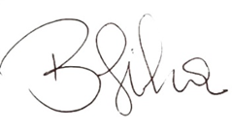
Byron Virgílio dos Santos Silva
Vereador

